25.07.2019 UA1CEG/p в «рандеву».
(Home made, 3 watts, Long Dipole, до +19, перемнная облачность)

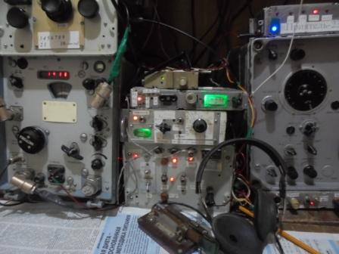

Включив свою аппаратуру, простучал несколько общих вызовов. Только один скиммер услышал и дал 6 db.
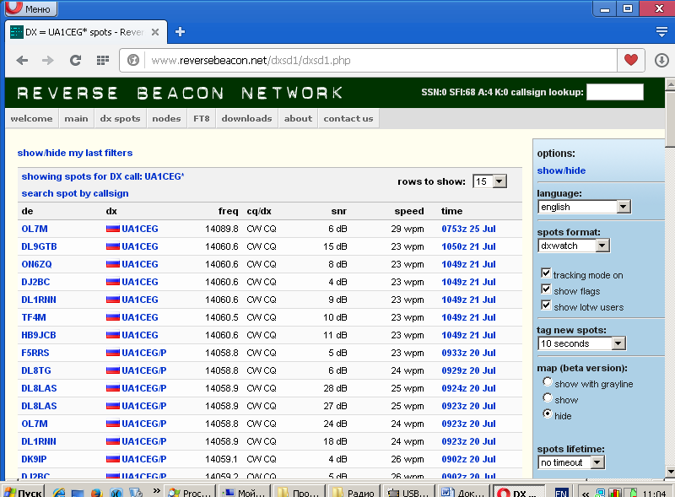

Выдвигаюсь в леса- поля поддержать «рандеву».
>Когда в очередной раз заволокло небо и пошел дождь, работать в эфире стало >невозможно, так как статические разряды блокировали прием и могли вывести из строя >трансивер.
Прочитав такое, или подобное сообщение, я всегда хватаю тряпочку и протираю свои любимые приёмники! Они не подведут!
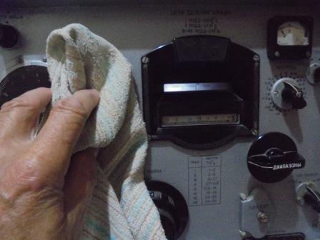

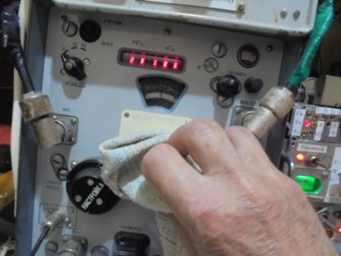
(Приёмники у меня- всегда ни пылинки! Постоянно кто-то, то один, то другой даёт основания протереть Р-326М и Р-309…)
Я прекрасно знаю «минусы» моих аппаратов, например плотность настройки на диапазонах разная, у Р-326М спектр на некоторых диапазонах инвертируется, сервиса- никакого и т.д. Но, когда кто-то произносит откровенное враньё- например о шумах приёмников,низкой чувствительности, низком динамическом диапазоне – это враньё! И ничто другое, враньё…

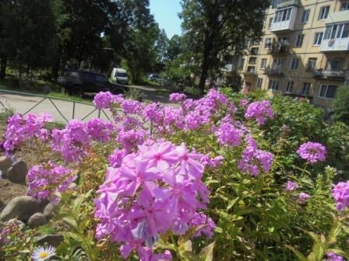
Выдвигаюсь в леса- поля.
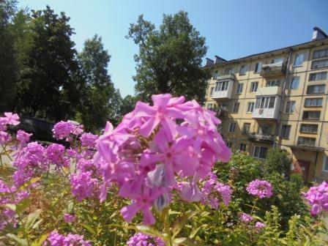

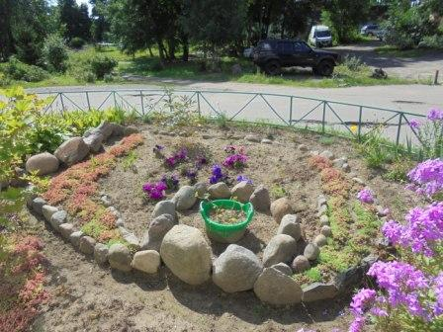

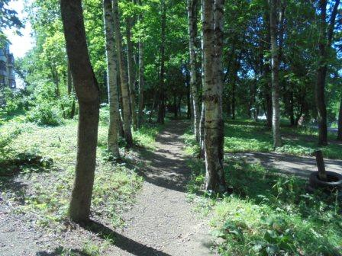

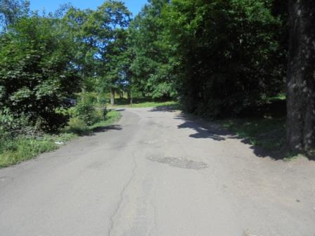

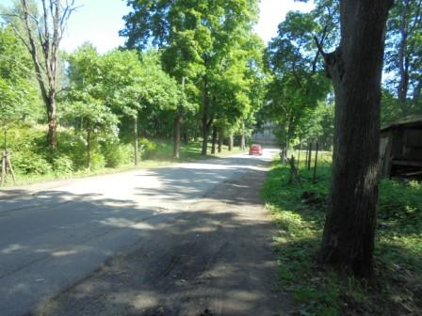

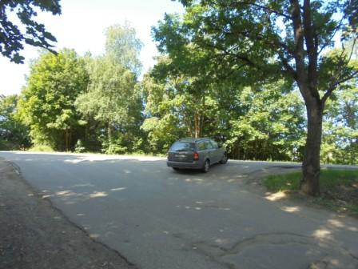

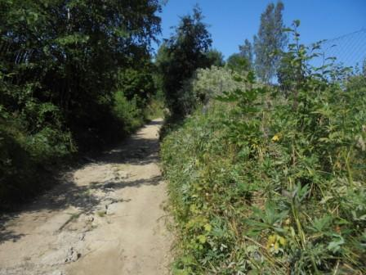

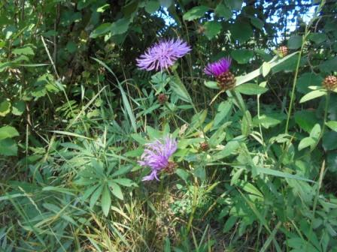

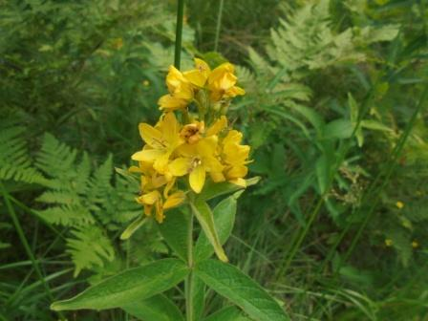

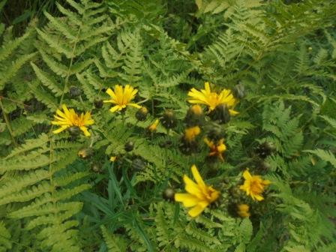

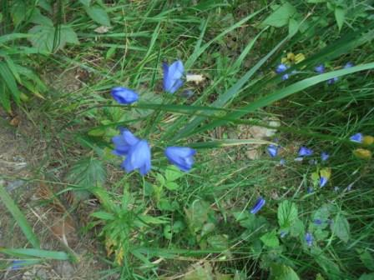

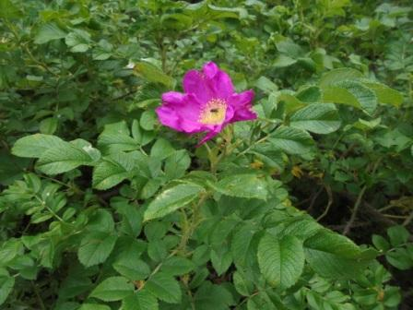

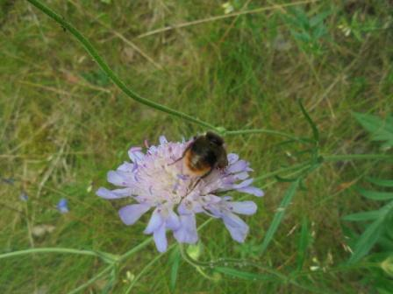

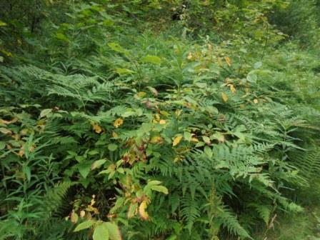
Увы… уже появляются признаки приближающейся осени!
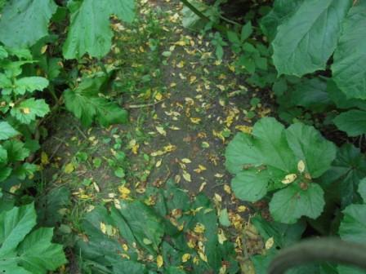
Увы, природа уже готовится к приближающейся осени!

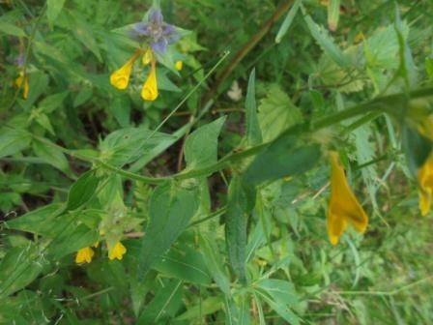

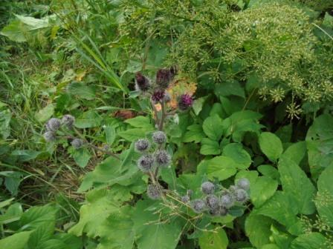

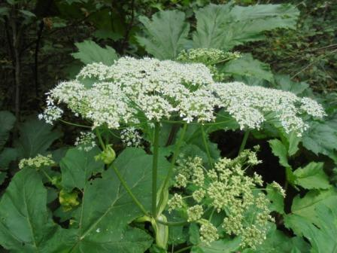

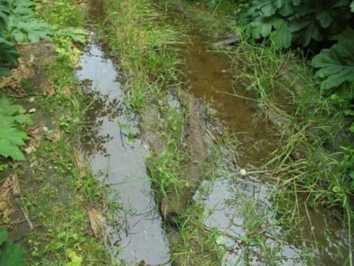

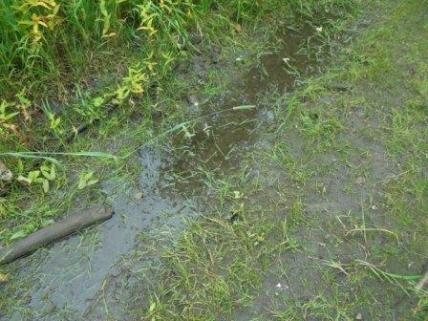

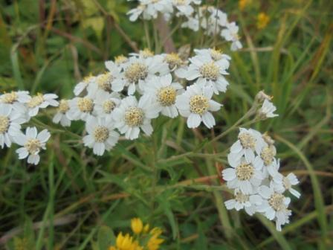

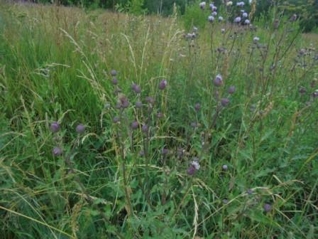

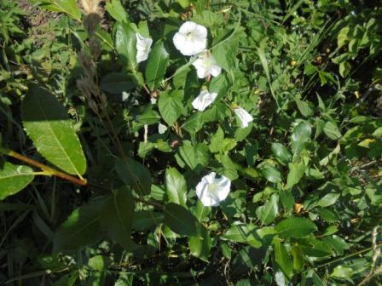

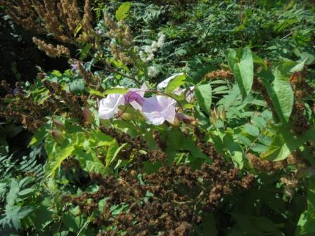

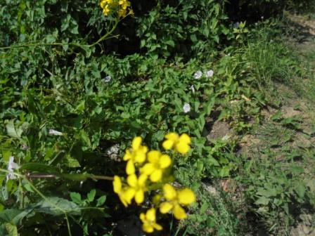

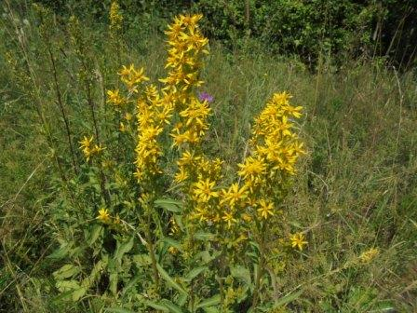

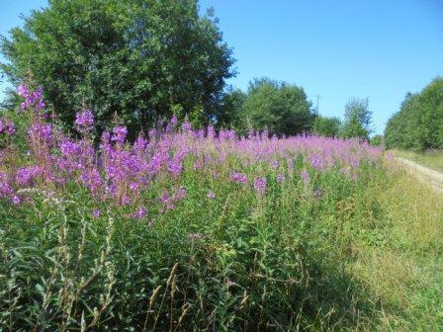

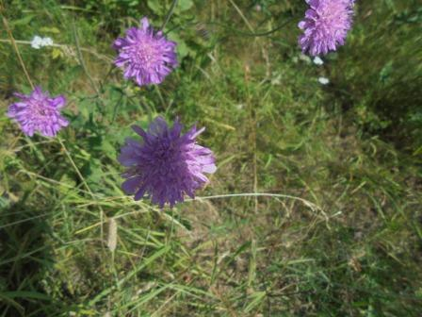

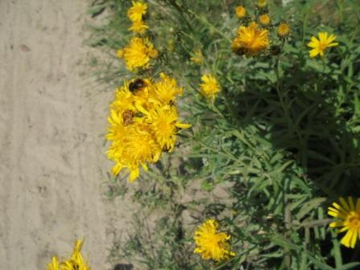

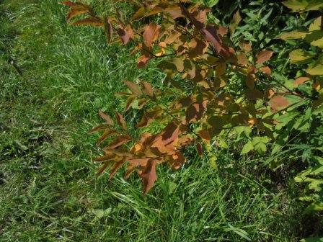

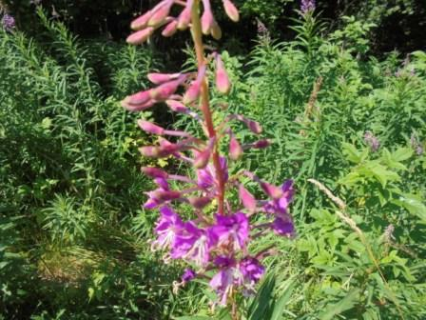

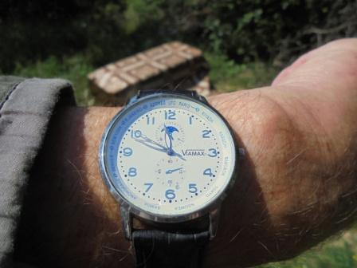

Прибыл!
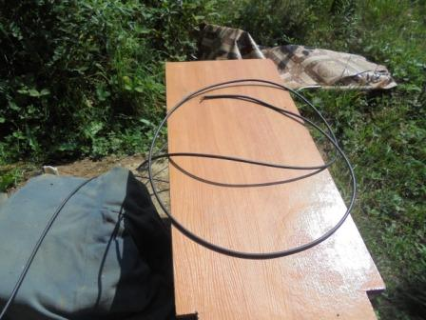
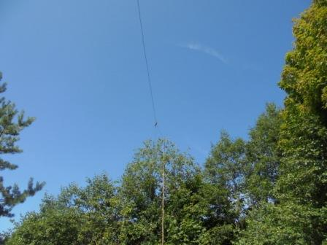

Поднимаю Long Dipole в рабочее положение. Трудов совсем немного!

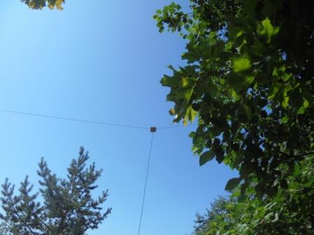

На основании практического использования Long Dipole для работы в эфире, можно сделать вывод о весьма неплохой работе такого варианта диполя!
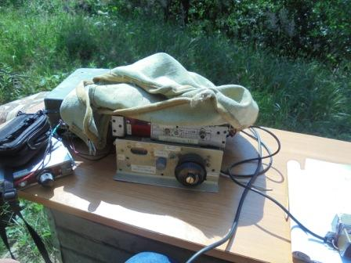

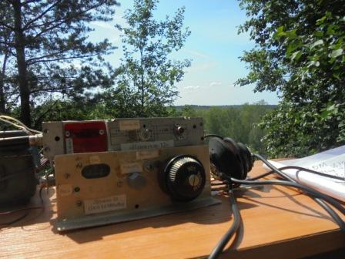

Самоделка на фоне горизонта.
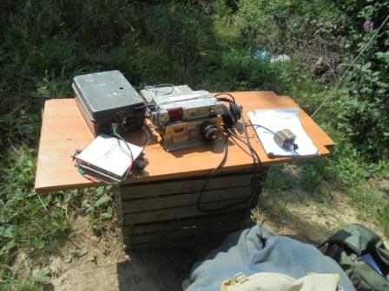
Приступаю к работе. Чуть в стороне кто-то работает, но слышно только присутствие.
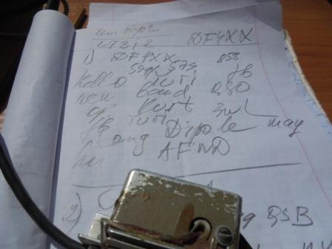

Я очень люблю работать с немецкими коллегами! Как правило, они высоко-квалифицированные операторы и работать с ними просто прекрасно.

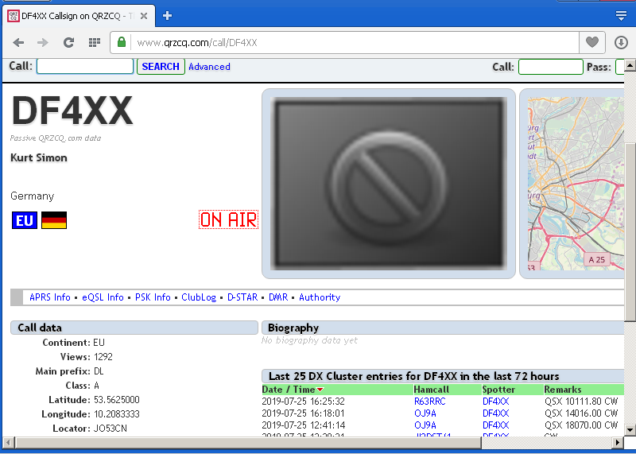

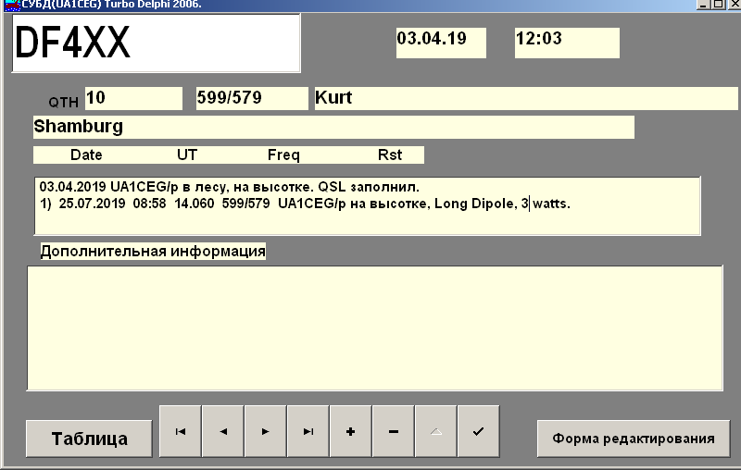

Как Курт справедливо отметил, QSO «/p» на другом диапазоне! Классный оператор!
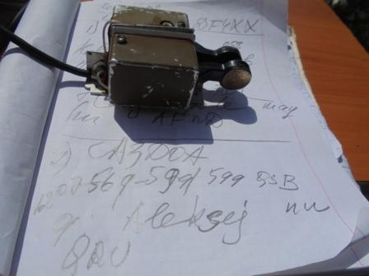

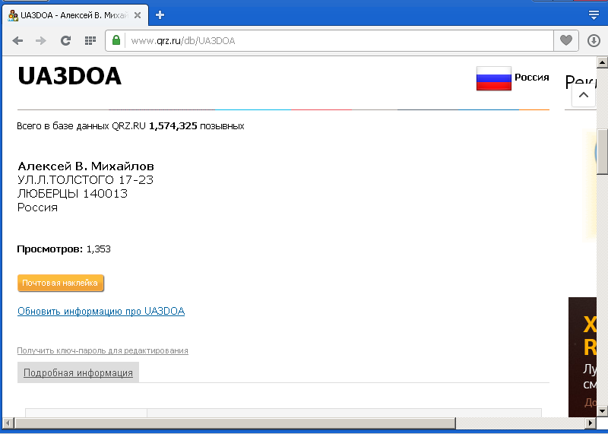

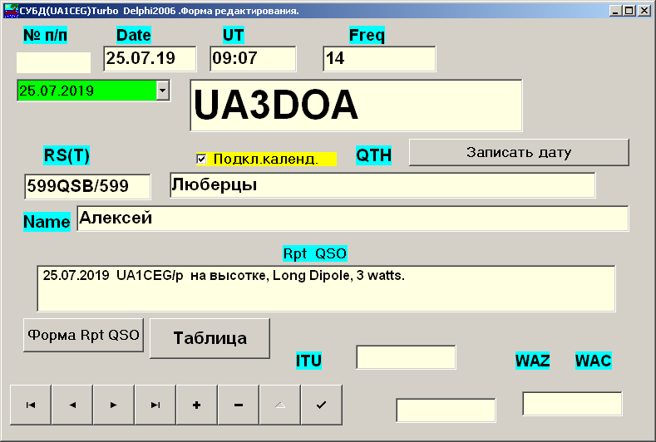

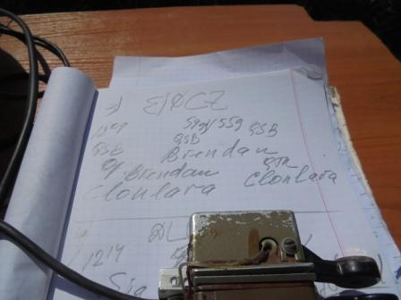

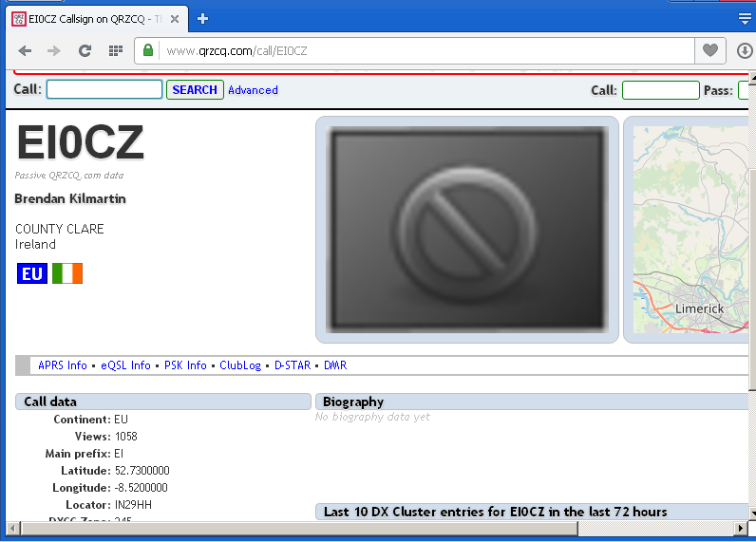

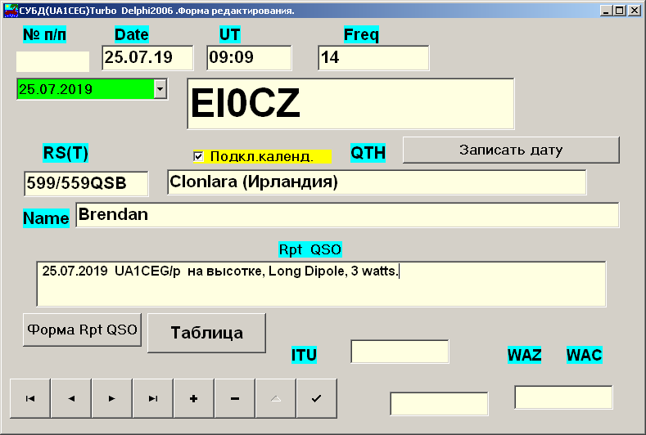

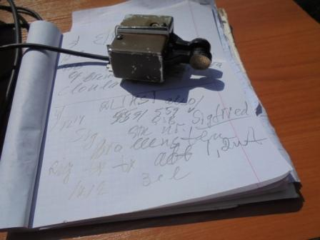

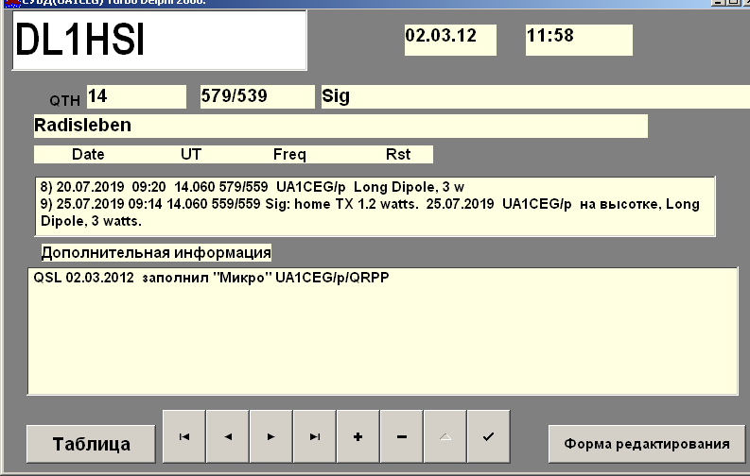

>Hallo Yuri!

>ВЧЕРА QSO FOM FILDAY В НАС В БАЛЛЕНСТЕДТЕ (МОЛОДЕЖНЫЙ ХОСТЕЛ). ВАШЕ ХОРОШЕЕ >СОЕДИНЕНИЕ.
>Устройство здесь TS590 и антенна: W3DZZ.

>Sig

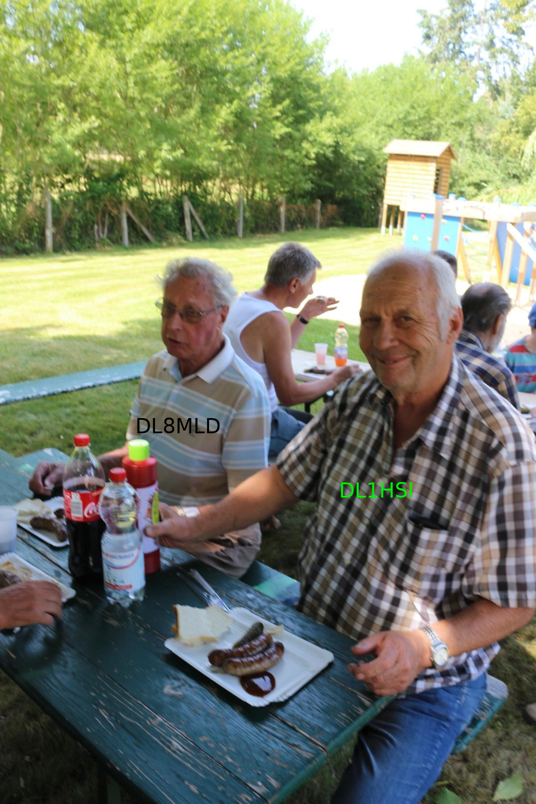

С Зигфридом встречаемся регулярно! Сегодня у него самодельный передатчик всего-то 1.2 ватта.

====================================================================
Виталий героически на посту! Невероятное упорство у человека, честь ему и хвала!

>Всем,ГД!
>Сильно спешил СВЛ-ить Рандеву, а потому забыл на работе Луч Пришлось слушать на телескоп 43 см: >сразу принял на твердые 569-579 Юрия ua1ceg/p. QSO с dl1hsi, коллегу из Германии не принимал совсем. >Заетм QSO dj7om, вот этого товарища слышал на уровне Юрия. Затем похоже была Италия, не уверен. А >затем понеслось: еле слышный пайл-ап замес, кого-то упорно звали станций 5-7. Громче всех мне дали по >ушам: rw3xz(не помню чтобы Калугу слышал на 20 м меньше 500 км по прямой, а вот на НЧ часто), r?4p?. >Похоже они были не щрп. Пробивались еще станции, но в каше принимал только обрывки. где-то после >09:40 ЮТС, Юрия я больше не принимал и удалось послушать тех кто был в шумах. Принимал Павла ra7ra, >om6tc/p, r2ah. Посмотерл бегло 10м, там начиналось движение.72!
>ru3njc, r3n-72/grd:LO07ls.
===================================================================

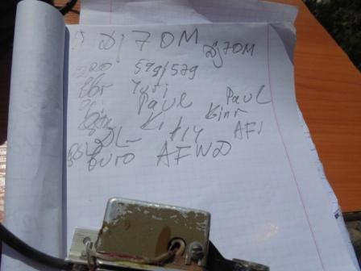

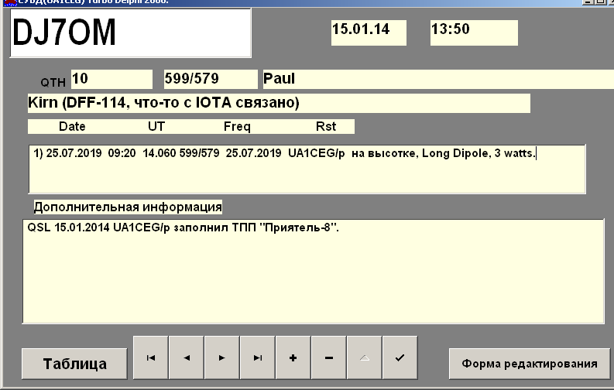

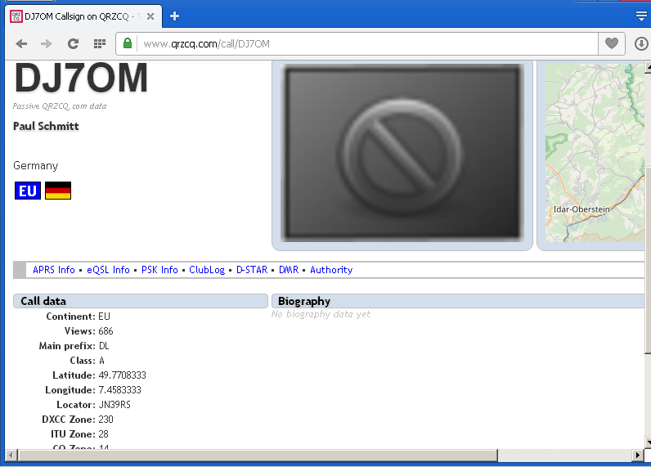

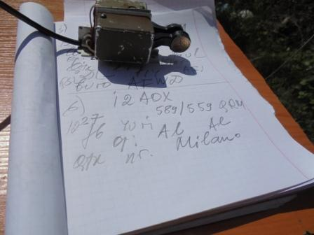

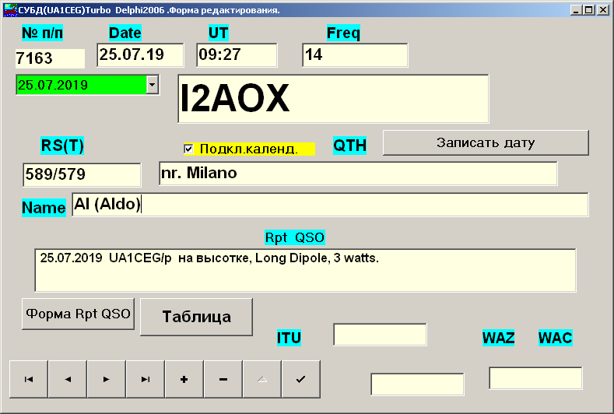

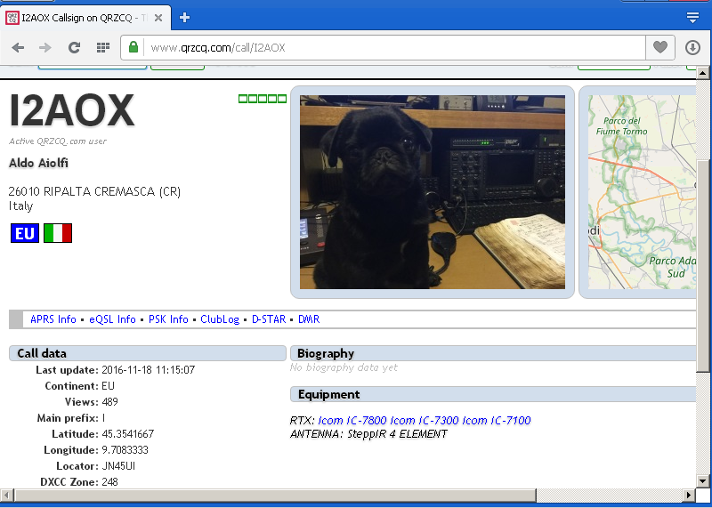

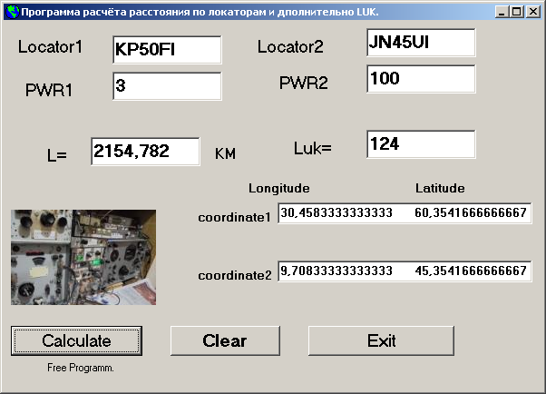

Приличное расстояние!

Прекрасно прошла микро- радиоэкспедиция!

Великолепной квалификации операторы услышали 3- ваттный сигнал моего самодельного аппарата и провели QSO, честь им и хвала!

А) RU3NJC/ SWL;
1) DF4XX;
2) UA3DOA;
3) EI0CZ;
4) DL1HSI;
5) DJ7OM;
6) I2AOX.
Hallo Youri !

Спасибо радио-другу Юрию за хорошее беспроводное соединение сегодня утром.
Вот точная копия NorCal Siera. С VFO digital, с Adruino и Si 5351A. Было очень хорошо записывать здесь.
В приложении также 2 картинки, как сегодня выглядело устройство (самодельное).

best 73 and AWDH/ DSW de Sig DL1HSI...

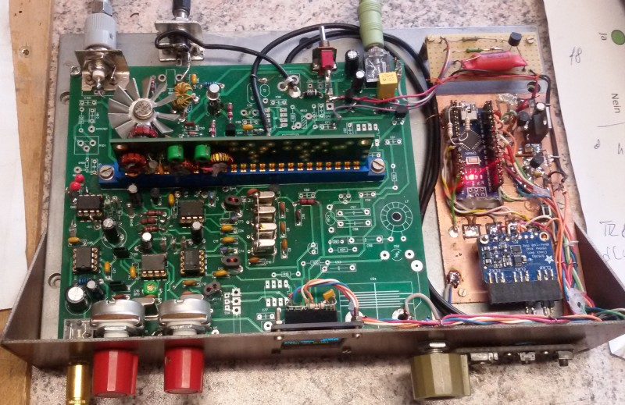

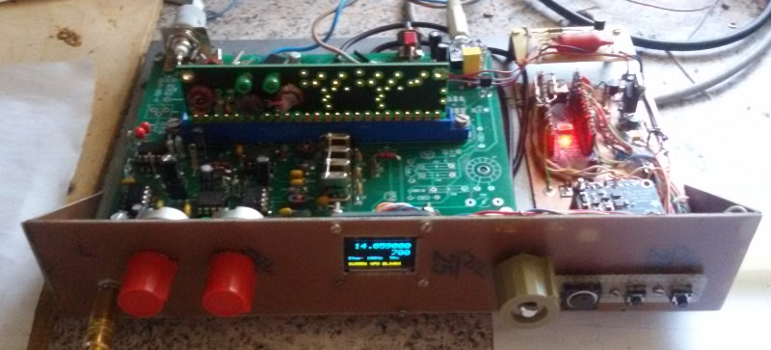
=====================================================================

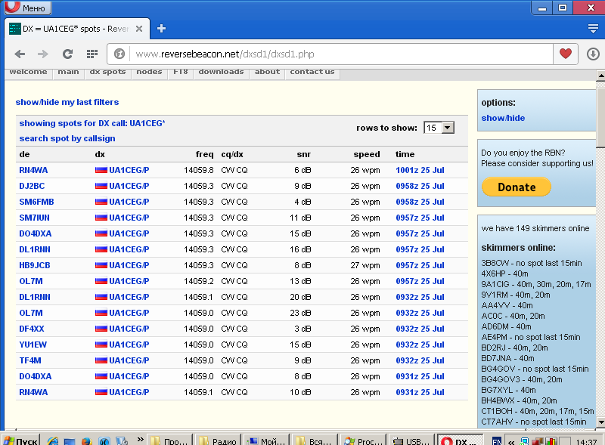

В основном мой сигнал был слабым! Ещё раз спасибо коллегам!

До встречи в эфире!
73! UA1CEG.

